**我校国标舞队在2021年CBDF中国国际标准舞精英赛中勇创佳绩**

**由中国国际标准舞总会China Ballroom Dance Federation（CBDF）举办的2021中国国际标准舞精英赛，于7月9日-11日在山东省济南市举行。由付蕾老师带领的合肥工业大学国标舞队选派的六名选手分别获得高等院校组摩登舞第一名、高等院校组拉丁舞第五名、高等院校组拉丁舞第六名的优异成绩。**

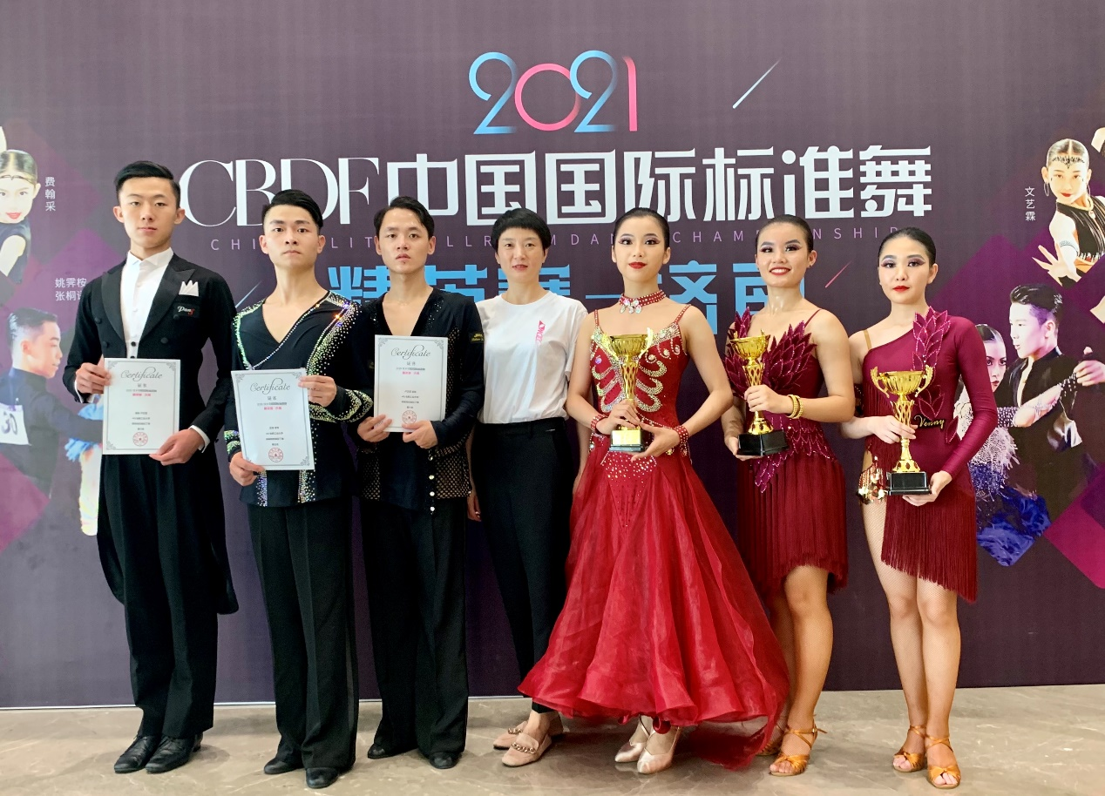

**CBDF中国国际标准舞精英赛是一场全国型的体育舞蹈比赛，代表着国内国标舞的最高水准，汇聚了全国最顶尖的选手。本次赛事设有职业精英组、职业教师组、高等院校组、壮年精英组等。我校六名选手在高等院校组经过激烈角逐，****王江浩，梁芷瑜获得了高等院校组摩登舞第一名；李炜，王琦获得了高等院校组拉丁舞第五名；梁宸，卢芷莹获得了高等院校组拉丁舞第六名。**

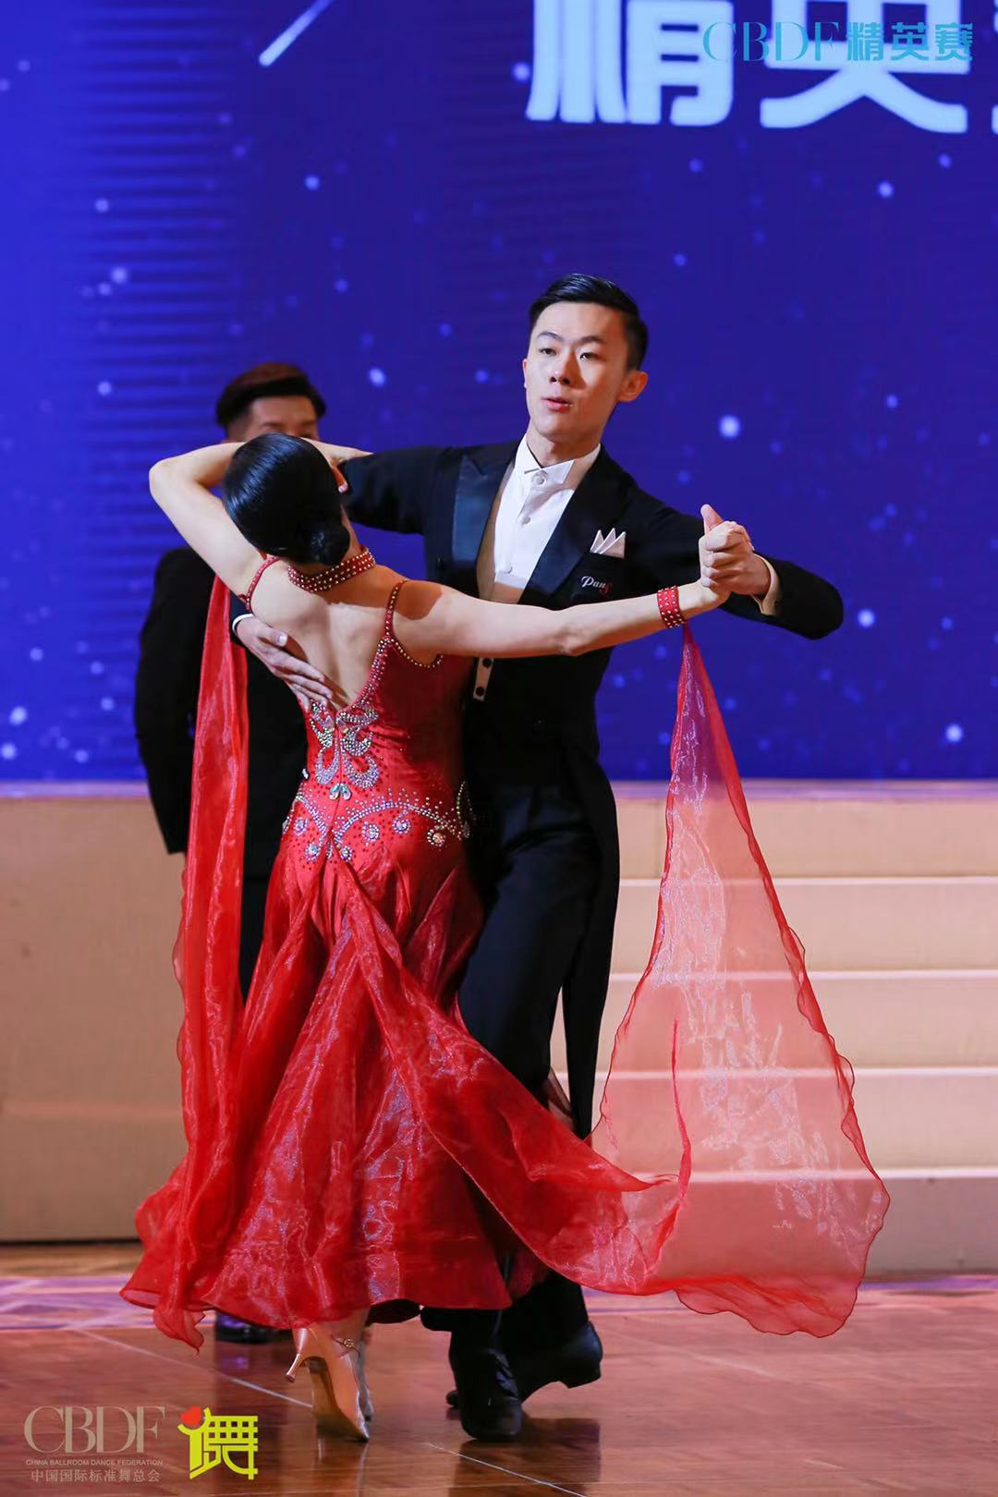 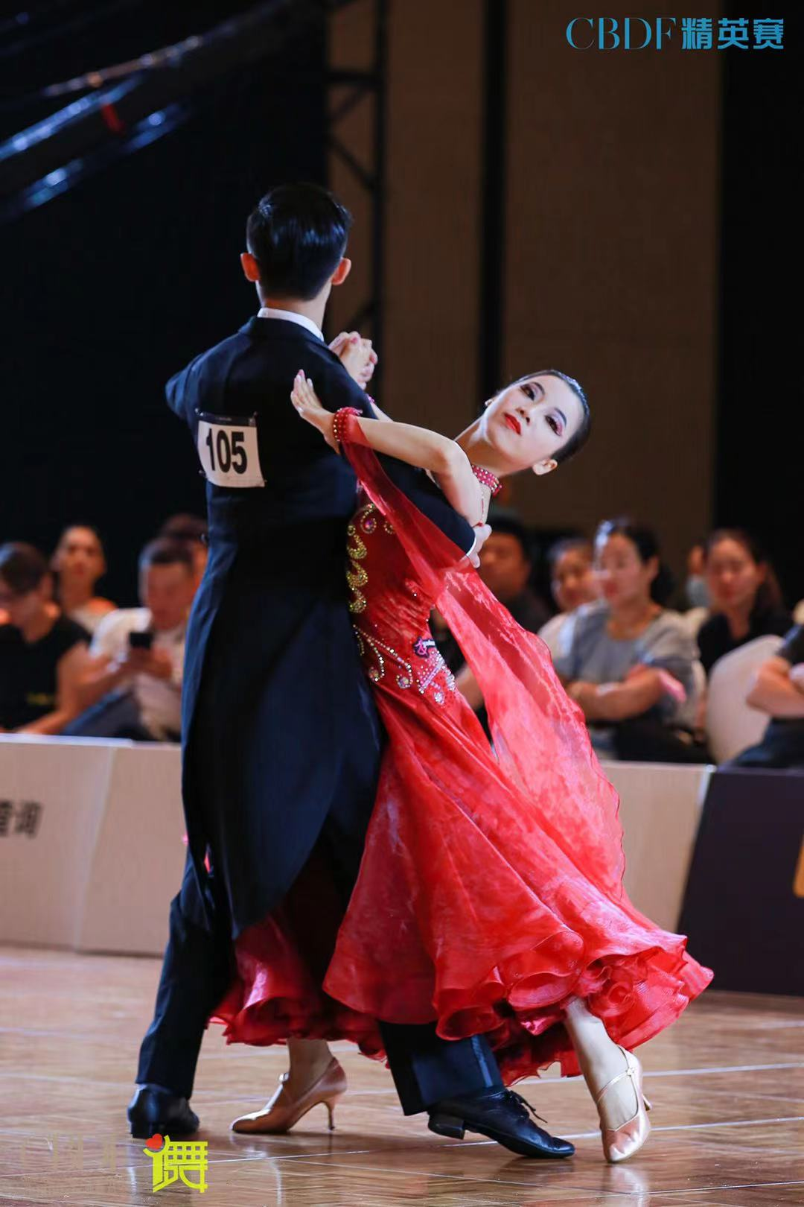

**为备战此次赛事，队员们坚持努力训练，以达到不断超越自我的目标。付蕾老师为队员们积极指点技术上的问题，帮助解决赛前的重重困难。比赛前，王江浩同学在训练过程中手腕受伤，在这种情况下，咬紧牙关，强忍疼痛，坚持完成训练和比赛任务，并取得了高等院校组摩登舞第一名。虽然备战时间仓促，队员们用顽强的意志、精益求精的技术迎难而上，为校争光。**

**此次比赛不仅锻炼了队员们的能力，为此后的比赛积累宝贵的经验，也促进了我校国标舞项目的蓬勃发展，加强了我校体育综合实力。从2019年到2021年，我校国标舞队不断成长壮大。今后，国标舞队必将更加努力，为学校再创辉煌。**

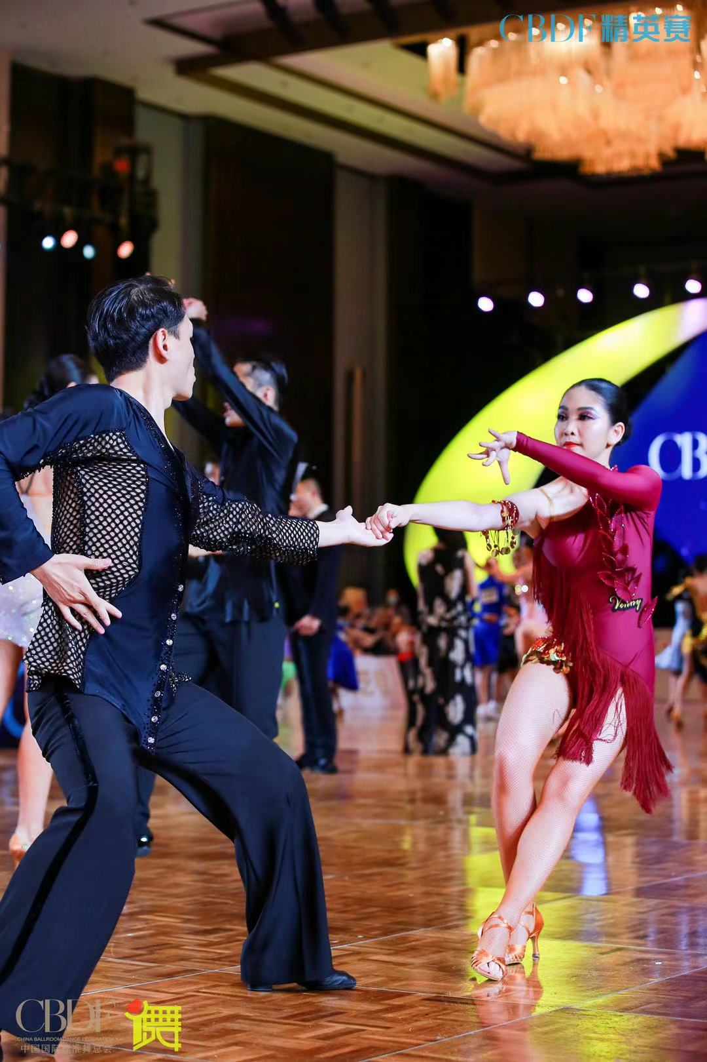 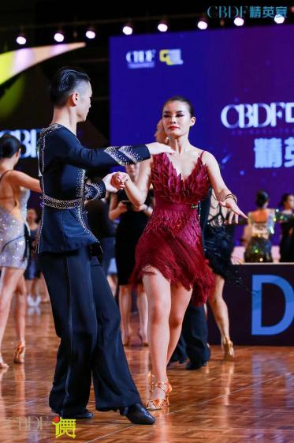

**文: 付蕾 梁宸 图: 李炜**